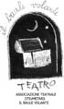
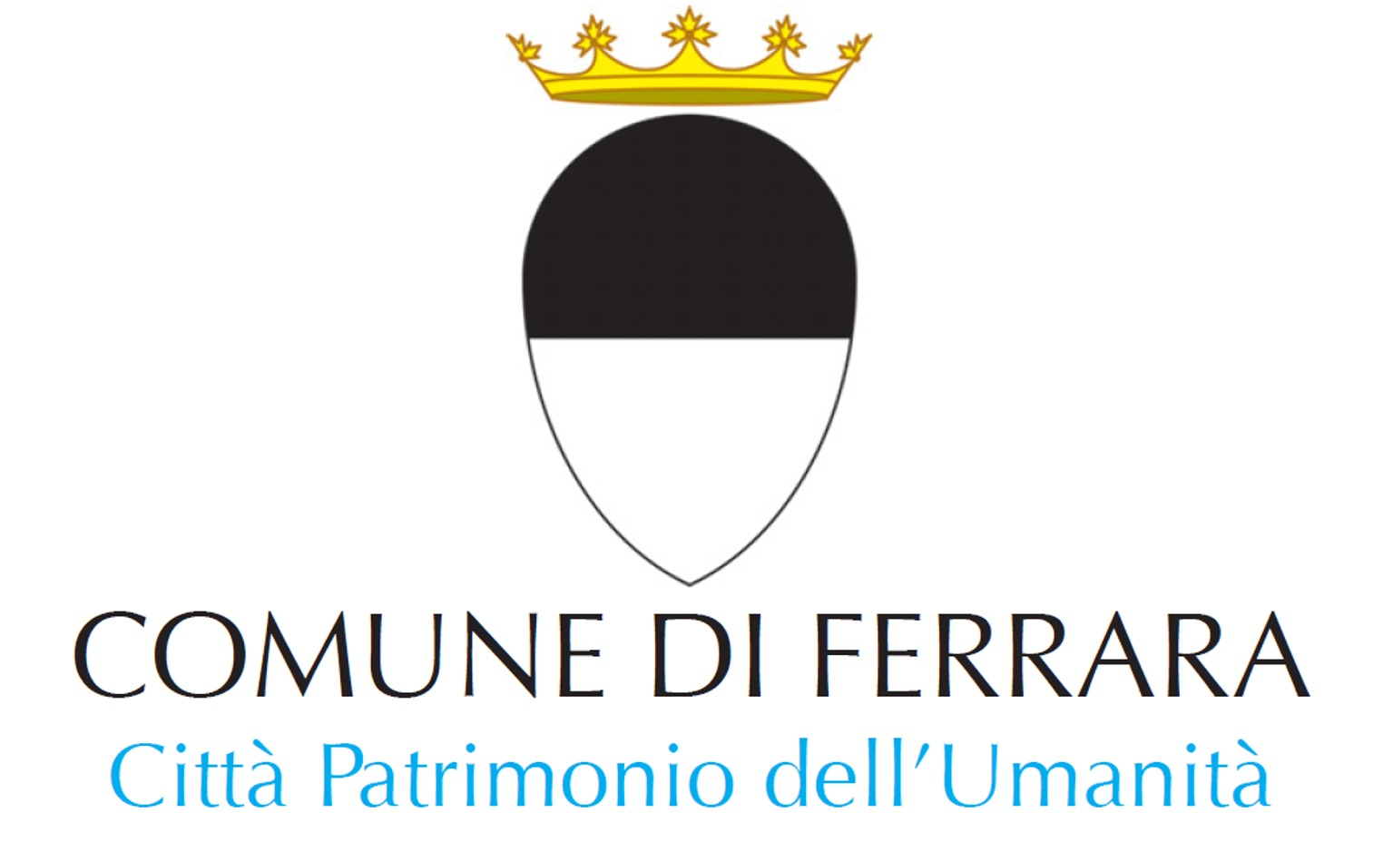
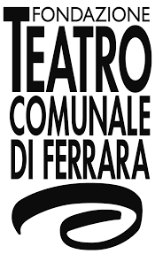
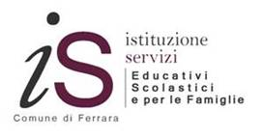

Comunicato stampa

Agli organi di Informazione, loro sedi

Sala Estense ultimo appuntamento:
Barbablu’, finalmente uno spettacolo dedicato ai più’ grandi

Sabato 4 Gennaio alle ore 16,30 la ventiduesima edizione della rassegna natalizia “Babbo Natale, Gnomi e Folletti” (Sala Estense - Ferrara, Piazza Municipale), si chiude con uno spettacolo che, finalmente, pensa anche ai più grandi “Barbablù’, fiaba horror per adulti e bambini coraggiosi” della compagnia Pandemonium Teatro (Bergamo), uno spettacolo da brivido, con un’interprete d’eccezione.

Chi l’ha detto che a teatro si va solo per ridere? Questa volta si trema cari bambini! E sara’ meglio che siate sicuri di essere abbastanza grandi e di avere una manina o una manona da stringere ben salda nella vostra!

La storia è quella classica di Perrault, l’autore cha amava disegnare personaggi mostruosi, spaventosi ed entrare a piene mani dentro il mondo della paura (ma, come d’obbligo nella tradizione della Fiaba, proponendo finali lieti).
In questo spettacolo è il grandissimo interprete e fondatore della storica compagnia bergamasca Albino Bignamini a fare la parte di Perrault e a condurre i bambini dentro la storia che si può raccontare in poche parole: Barbablù, ricco vedovo, chiede in sposa la giovane Maria che accetta, nonostante il disgusto che la barba blu le suscita, abbacinata dalla spropositata ricchezza dell’uomo; l’accordo è che gli averi di Barbablù saranno a sua disposizione, a patto che non apra mai la porta che dà sulla stanza segreta del castello. Maria trasgredirà alla proibizione del marito, scatenandone la furia punitiva da cui solo in extremis verrà salvata.
Grazie al potere evocativo della parola, della narrazione, i bambini “vedranno” con i propri occhi l’immenso pranzo che Barbablù offrirà a Maria e potranno ammirare le bellezze e le esagerate ricchezze del castello.

Tutto si concretizzerà davanti ai loro occhi e nell’universo della loro fantasia perché il teatro sa creare luoghi e spazi che non esistono, che solo la nostra immaginazione può fare vivere.

Attore, autore e regista, Albino Bignamini è co-fondatore e con-direttore artistico di Pandemonium Teatro. Nel corso dell’ultimo ventennio ha lavorato principalmente come attore di spettacoli teatrali e come formatore. Dal 2005 conduce ininterrottamente un laboratorio teatrale multietnico promosso in origine dal Teatro Donizetti di Bergamo poi resosi autonomo con il nome di No-Made.
Nel 2016 e 2017 ha elaborato e diretto il Progetto Partenze dedicato alla Giornata della Memoria in collaborazione con il Comune di Bergamo, oltre a dirigere vari progetti teatrali per la prima infanzia per conto di Fondazione Cariplo. Dal 2016, inoltre, conduce un laboratorio sperimentale di teatro per bambini nell’ambito del progetto Largo ai Bambini e, dal 2009, è Teacher Voice al Centro Artistico Internazionale Roy Hart di Thoiras, Francia.

Per tutti i bambini dai 5 ai 99 anni.

Inizio spettacoli: ore 16,30 (la biglietteria apre a partire dalle ore 15,30)
Biglietti: adulti € 6,00, bambini € 5,00

Informazioni: Il Baule Volante –Paola Storari 347/9386676.

